EVENTOS

El DOM le permite a JavaScript reaccionar a eventos HTML

REACCIONANDO A EVENTOS

JavaScript puede ejecutarse cuando ocurre un evento, como cuando un usuario hace clic en un elemento HTML
Para ejecutar código cuando un usuario hace clic en un elemento, añadimos código JavaScript a un atributo de evento HTML:

onclick=JavaScript

Ejemplos de evento HTML:

- Cuando un usuario hace clic con el ratón
- Cuando una página ha cargado
- Cuando una imagen ha cargado
- Cuando el ratón se mueve sobre un elemento
- Cuando cambia un campo de entrada
- Cuando se envía un formulario
- Cuando un usuario pulsa una tecla

Ejemplo: cambiamos el valor de un elemento <h1> al hacer clic sobre el:

<!DOCTYPE html>
<html>
<body>
<h1>JavaScript HTML Events</h1>
<h2>The onclick Attribute</h2>

<h2 onclick="this.innerHTML='Ooops!'">Click on this text!</h2>

</body>
</html>

Ejemplo: Llamamos a una función desde el manejador de eventos:

<!DOCTYPE html>
<html>
<body>
<h1>JavaScript HTML Events</h1>
<h2>The onclick Attribute</h2>

<h2 onclick="changeText(this)">Click on this text!</h2>

<script>
function changeText(id) {
id.innerHTML = "Ooops!";
}
</script>

</body>
</html>

ATRIBUTOS DE EVENTOS HTML

Para asignar eventos a atributos HTML podemos usar los atributos.
Ejemplo:

<!DOCTYPE html>
<html>
<body>
<h1>JavaScript HTML Events</h1>
<h2>The onclick Attribute</h2>

<p>Click the button to display the date.</p>
<button onclick="displayDate()">The time is?</button>

<script>
function displayDate() {
document.getElementById("demo").innerHTML = Date();
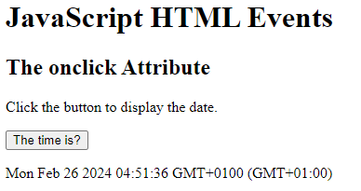
}
</script>

<p id="demo"></p>

</body>
</html>

ASIGNAR EVENTOS USANDO EL DOM

El DOM permite asignar eventos a elementos HTML usando JavaScript:

Ejemplo:
Asignamos un evento onclick a un elemento button:

<!DOCTYPE html>
<html>
<body>
<h1>JavaScript HTML Events</h1>
<h2>The onclick Events</h2>

<p>Click "Try it" to execute the displayDate() function.</p>
<button id="myBtn">Try it</button>

<p id="demo"></p>

<script>
document.getElementById("myBtn").onclick = displayDate;

function displayDate() {
document.getElementById("demo").innerHTML = Date();
}
</script>

</body>
</html>

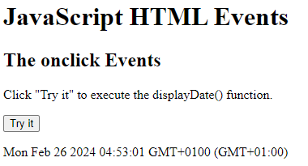

LOS EVENTOS ONLOAD Y ONUNLOAD

El evento onload y unload se activan cuando el usuario entra o deja la página, respectivamente.

El evento onload puede usarse para comprobar el tipo y version del navegador del visitante, y cargar la versión de la página web más apropiada basada en esa información.

Estos eventos pueden usarse para lidiar con cookies.

<!DOCTYPE html>
<html>
<body onload="checkCookies()">

<h1>JavaScript HTML Events</h1>
<h2>The onload Attribute</h2>

<p id="demo"></p>

<script>
function checkCookies() {
let text = "";
if (navigator.cookieEnabled == true) {
text = "Cookies are enabled.";
} else {
text = "Cookies are not enabled.";
}
document.getElementById("demo").innerHTML = text;
}
</script>

</body>
</html>

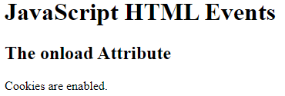

EL EVENTO ONINPUT

Se usa para causar una acción mientras el usuario introduce información.

Ejemplo: cambiamos el contenido de un campo de entrada a medida que se escribe:

<!DOCTYPE html>
<html>
<body>
<h1>JavaScript HTML Events</h1>
<h2>The oninput Attribute</h2>

Enter your name: <input type="text" id="fname" oninput="upperCase()">
<p>When you write in the input field, a function is triggered to transform the input to upper case.</p>

<script>
function upperCase() {
const x = document.getElementById("fname");
x.value = x.value.toUpperCase();
}
</script>

</body>
</html>

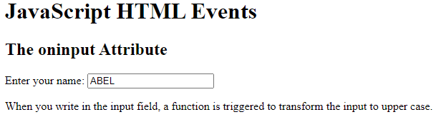

EVENTO ONCHANGE

Se usa normalmente combinado con la validación de campos de entrada

Ejemplo: la función upperCase() será llamada cuando un usuario cambie el contenido del campo de entrada:

<!DOCTYPE html>
<html>
<body>
<h1>JavaScript HTML Events</h1>
<h2>The onchange Attribute</h2>

Enter your name: <input type="text" id="fname" onchange="upperCase()">
<p>When you leave the input field, a function transforms the input to upper case.</p>

<script>
function upperCase() {
const x = document.getElementById("fname");
x.value = x.value.toUpperCase();
}
</script>

</body>
</html>

EVENTOS ONMOUSEOVER y ONMOUSEOUT

Pueden usarse para activar una función cuando el usuario se mueve sobre, o fuera de, un elemento HTML:

<!DOCTYPE html>
<html>
<body>
<h1>JavaScript HTML Events</h1>
<h2>The onmouseover Attribute</h2>

<div onmouseover="mOver(this)" onmouseout="mOut(this)"
style="background-color:#D94A38;width:120px;height:20px;padding:40px;">
Mouse Over Me</div>

<script>
function mOver(obj) {
obj.innerHTML = "Thank You"
}

function mOut(obj) {
obj.innerHTML = "Mouse Over Me"
}
</script>

</body>
</html>

EVENTOS ONMOUSEDOWN, ONMOUSEUP, Y ONCLICK

Estos tres eventos son todos parte de un clic de ratón. Primero cuando se hace el click, se activa onmousedown, cuando se libera, se activa onmouseup, y cuando se completa, se activa onclick.

<!DOCTYPE html>
<html>
<body>
<h1>JavaScript HTML Events</h1>
<h2>The onmousedown Attribute</h2>

<div onmousedown="mDown(this)" onmouseup="mUp(this)"
style="background-color:#D94A38;width:90px;height:20px;padding:40px;">
Click Me</div>

<script>
function mDown(obj) {
obj.style.backgroundColor = "#1ec5e5";
obj.innerHTML = "Release Me";
}

function mUp(obj) {
obj.style.backgroundColor="#D94A38";
obj.innerHTML="Thank You";
}
</script>

</body>
</html>

MÁS EJEMPLOS

onmousedown y onmouseup
Cambiar una imagen cuando el usuario mantiene el botón de clic pulsado.

onload
Muestra una caja de alerta cuando la página termina de cargar.

onfocus
Muestra el color de fondo de un campo de entrada cuando obtiene el focus.

Eventos de ratón
Cambia el color de un elemento cuando el cursor se mueve sobre él.

Referencia completa de eventos del DOM

